Pozdravljeni tretješolci in četrtošolci!
Vesela bova, če nama boš poslal kakšno fotografijo tvojih dejavnosti ali pa nama kar tako napisal kakšen stavek.

Najina naslova: lucija.sarc1@guest.arnes.si vojotodor@gmail.com

Petek, 15. maj 2020
- Zdravo! Si vedel, da tudi rastline potrebujejo ljubezen?
- Danes je tvoj izziv, da posadiš svojo rastlino. Če imate doma vrt, jo posej ali posadi tja, sicer pa ti navodila pomagajo, kako to najlažje storiš.
- Najprej preberi del besedila Mali princ:

"Ljudje so to resnico pozabili," je rekla lisica. "Toda ti je ne smeš pozabiti. Za vedno si odgovoren za tisto, kar si udomačil. Odgovoren si za svojo vrtnico ..." "Odgovoren sem za svojo vrtnico ..." je ponovil Mali princ, da bi si zapomnil.

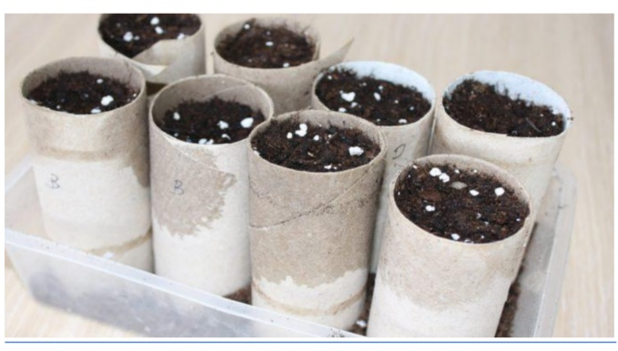
Za vzgojo lastnih sadik zelenjave uporabi doma narejene setvene lončke, ki jih lahko posadiš v zemljo vred s sadiko.

Pa poglejmo, kaj vse lahko najdemo doma:
• uporabljene rolice toaletnega papirja ali papirnatih brisač,
• časopisni papir,
• jajčne lupine,
• škatle za jajca in
• kartonaste embalaže iz mehkega kartona.

Nekaj si zagotovo našel ... Je res? Potrebuješ še seme buče, solate, graha, pese in zemljo ... ter ljubezen in dobro voljo.

NASVET:
Posadite seme v zemljo in ga in pokrijte s prozorno folijo za živila
Polaganje semena 5-10 mm pod površino zemlje v vlažnih razmerah je dober način za doseganje dobre kalitve. Posodo, v kateri imamo zemljo in seme pokrijemo s prozorno folijo za živila, saj se le tako res dobro ohranijo pogoji za dobro kaljenje. Ko opazite, da semena začnejo kaliti, odstranimo prozorno folijo za živila. Po enem tednu svojo rastlino skrbno posadi na vrt, balkon ali v lonček ...

Bodi tudi ti kot Mali princ ... Bodi odgovoren za to, kar vzgojiš. Bodi odgovoren tudi do narave.

